TECNOLOGÍAS DE LA INFORMACIÓN
Desarrollo de Sistemas Informáticos



Profesor:
Ing. Jorge Arun Zambrano Cedeño, Mg.
Titulaciones | Semestre
- Tecnologías de la Información en Línea | Quinto

NOMBRES Y APELLIDOS: Mauro Vinicio Pomagualli Yambay.

PARALELO: “A”

SEMESTRE: Quinto

ACTIVIDAD: Proyecto Práctico - Maquetación Estructural del Help Desk (HTML5)

PERIODO SEPTIEMBRE 2025 - ENERO 2026


Actividades a desarrollar en la Unidad 2
Actividad # 3: Resolución de Ejercicios
Objetivo de la tarea
- Implementar la estructura fundamental de un sistema web de gestión de incidentes (Help Desk) utilizando lenguaje de marcado HTML5 y etiquetas semánticas, asegurando la interoperabilidad, accesibilidad y el cumplimiento de los estándares de la W3C.

Descripción de la Actividad
- El estudiante debe transformar el diseño arquitectónico de la Unidad 1 en un prototipo estructural funcional (sin estilos CSS aún). Se deben crear tres páginas web interconectadas que representen las interfaces principales del sistema de Help Desk, aplicando correctamente la jerarquía de etiquetas y formularios de captura de datos.

SISTEMA DE GESTIÓN DE INCIDENTES HELP DESK HTML5

1. Introducción
El desarrollo de sistemas web constituye una competencia fundamental dentro del área de tecnologías de la información. Para esta actividad se implementó un prototipo funcional de un sistema Help Desk orientado a la gestión de incidentes tecnológicos en un entorno de Data Center. La solución fue desarrollada mediante HTML5 semántico, aplicando buenas prácticas de accesibilidad, organización estructural y cumplimiento de estándares web. Según Sommerville (2011), una adecuada definición de la estructura de un sistema permite facilitar su mantenimiento y evolución durante futuras fases del ciclo de vida del software.

2. Objetivo General
Implementar la estructura fundamental de un sistema web de gestión de incidentes utilizando HTML5 y etiquetas semánticas, garantizando interoperabilidad, accesibilidad y cumplimiento de los estándares establecidos por el World Wide Web Consortium (W3C).

3. Desarrollo del Proyecto
El proyecto inició con la definición de la arquitectura base del sistema. Posteriormente se construyeron tres páginas HTML interconectadas mediante una barra de navegación común: index.html, reportar.html y tickets.html. Esta estructura permite separar responsabilidades y mejorar la experiencia de navegación del usuario.

3.1 Desarrollo de index.html
La página principal fue diseñada como un dashboard informativo. Se implementaron las etiquetas semánticas header, nav, main, section, article y footer. Además, se incorporó información relacionada con las categorías de incidentes: Hardware, Red y Software.
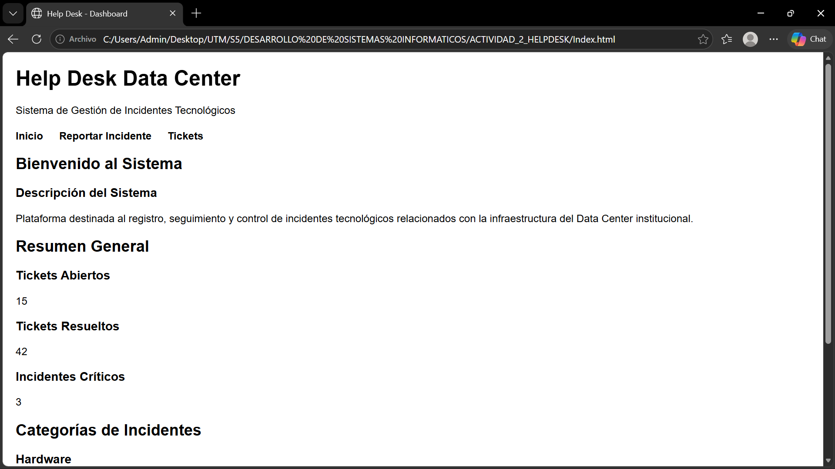

3.2 Desarrollo de reportar.html
En esta sección se construyó el formulario de registro de incidentes. Se utilizaron campos de texto, listas desplegables, botones de opción y áreas de texto para capturar información relevante. La estructura fue diseñada considerando principios de usabilidad y accesibilidad recomendados para aplicaciones web modernas (World Wide Web Consortium, 2025).
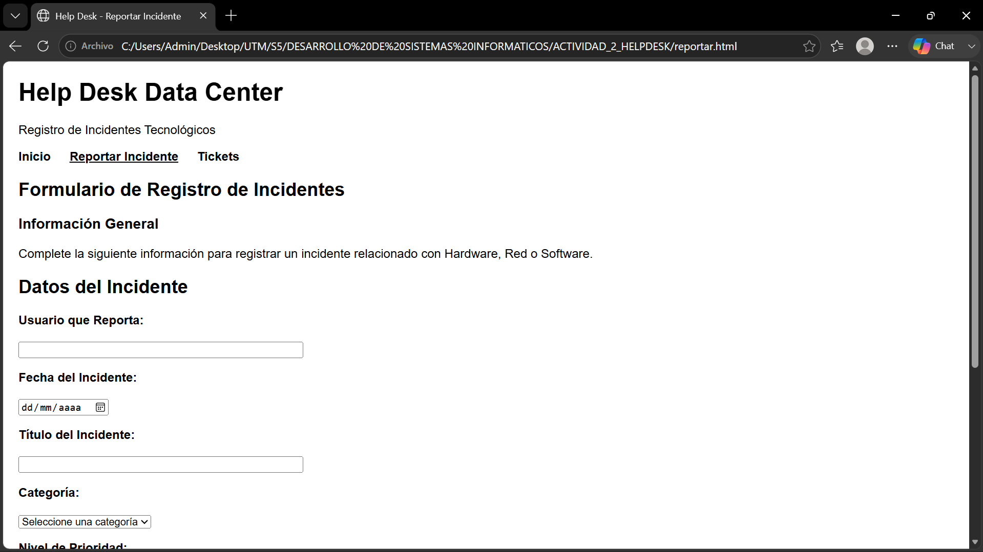

3.3 Desarrollo de tickets.html
La página de tickets fue implementada mediante tablas HTML para organizar la información registrada. Se incluyeron columnas para identificación del ticket, fecha, categoría, prioridad, estado y técnico asignado. Esta organización facilita el seguimiento de los incidentes reportados dentro del sistema.
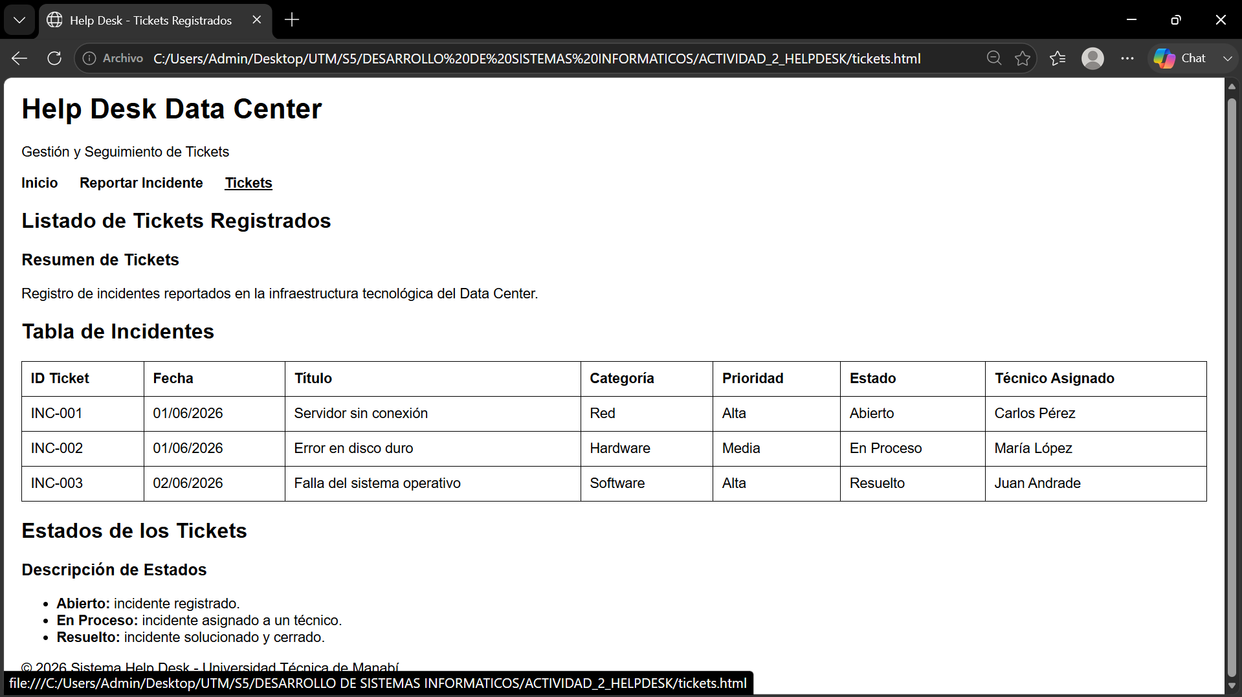

4. Aplicación de HTML5 Semántico
La utilización de etiquetas semánticas constituye una práctica recomendada para mejorar la accesibilidad, el posicionamiento y la interpretación de los contenidos por parte de navegadores y tecnologías de asistencia. De acuerdo con el W3C (2025), la correcta estructuración semántica favorece la interoperabilidad entre plataformas y dispositivos.

5. Validación mediante W3C
Una vez finalizado el desarrollo se realizó la validación de los tres documentos HTML utilizando el servicio oficial Markup Validation Service. Durante las primeras pruebas se identificaron advertencias relacionadas con elementos “article” y “section” que carecían de encabezados. Posteriormente se realizaron las correcciones correspondientes mediante la incorporación de títulos jerárquicos h2 y h3, obteniendo como resultado una validación satisfactoria sin errores ni advertencias.
VALIDACIÓN W3C DE INDEX.HTML
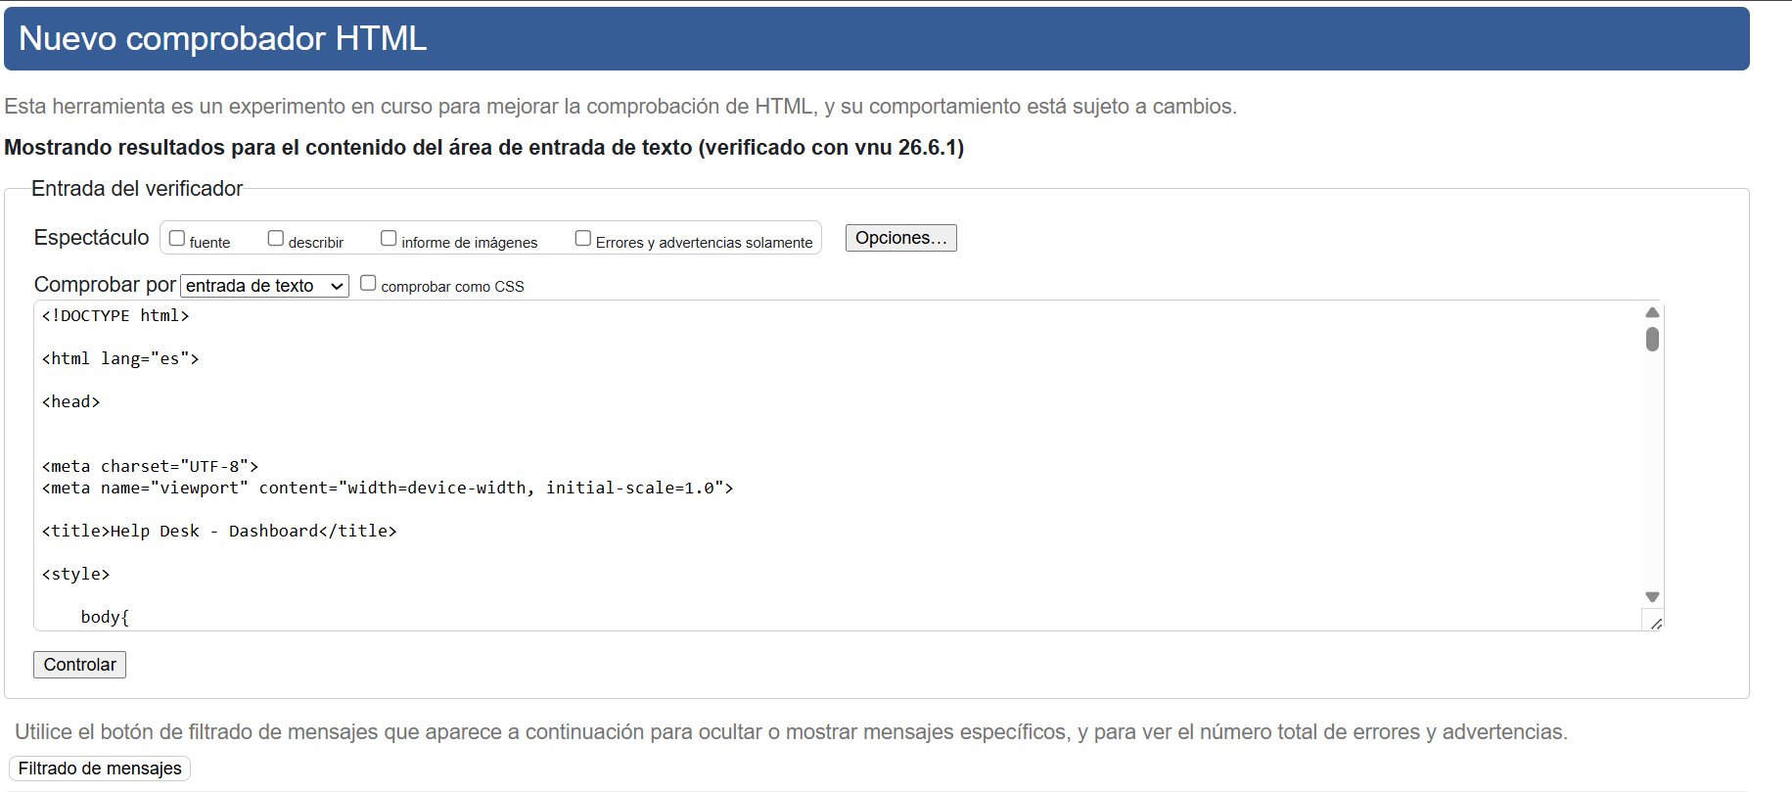
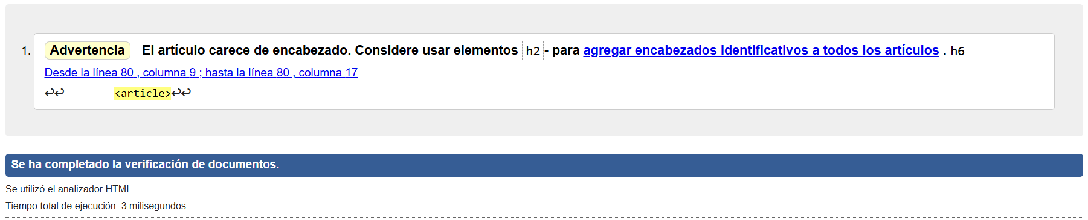
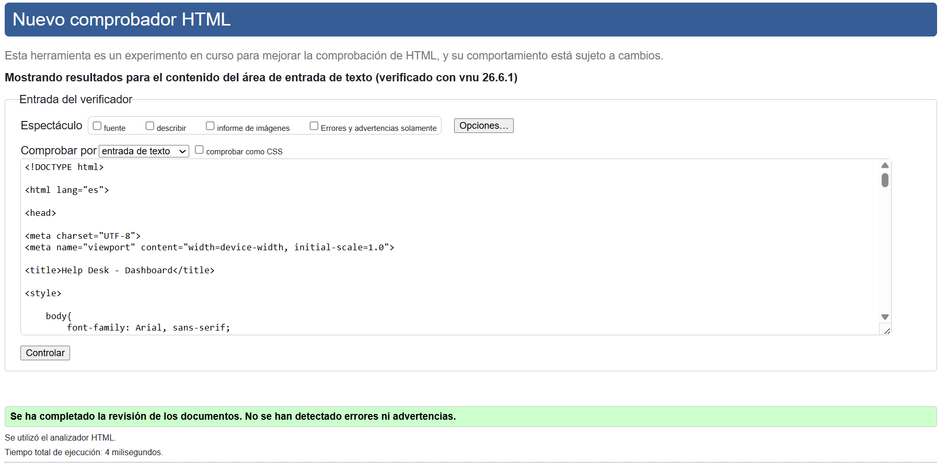
VALIDACIÓN W3C DE REPORTAR.HTML.
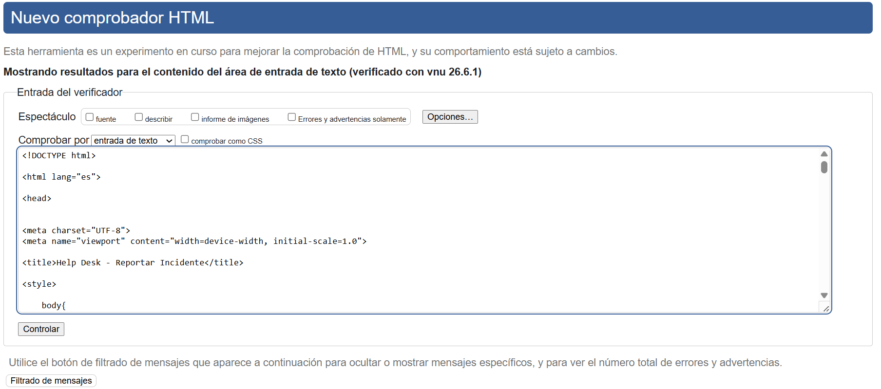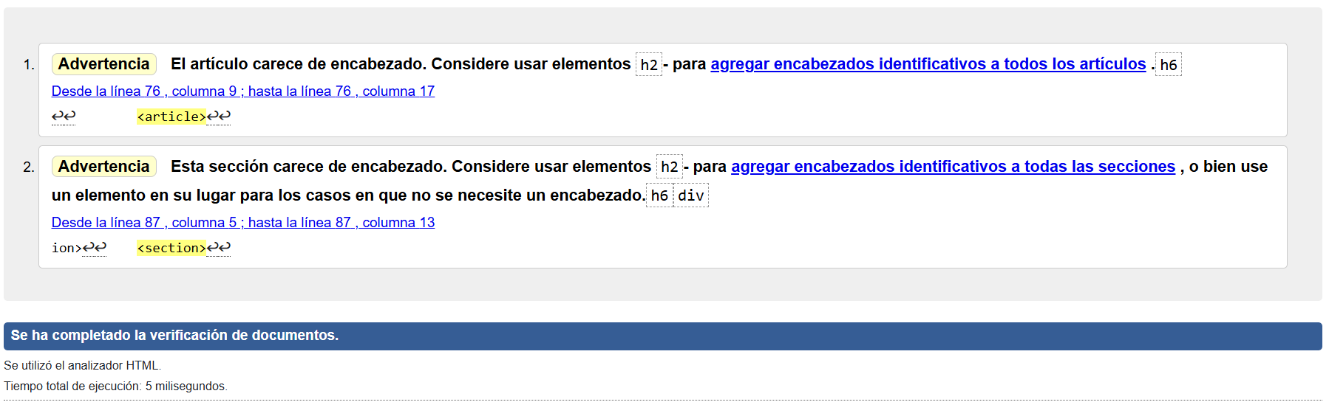
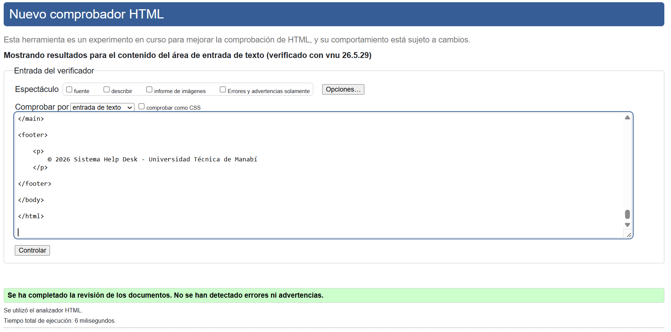
VALIDACIÓN W3C DE TICKETS.HTML
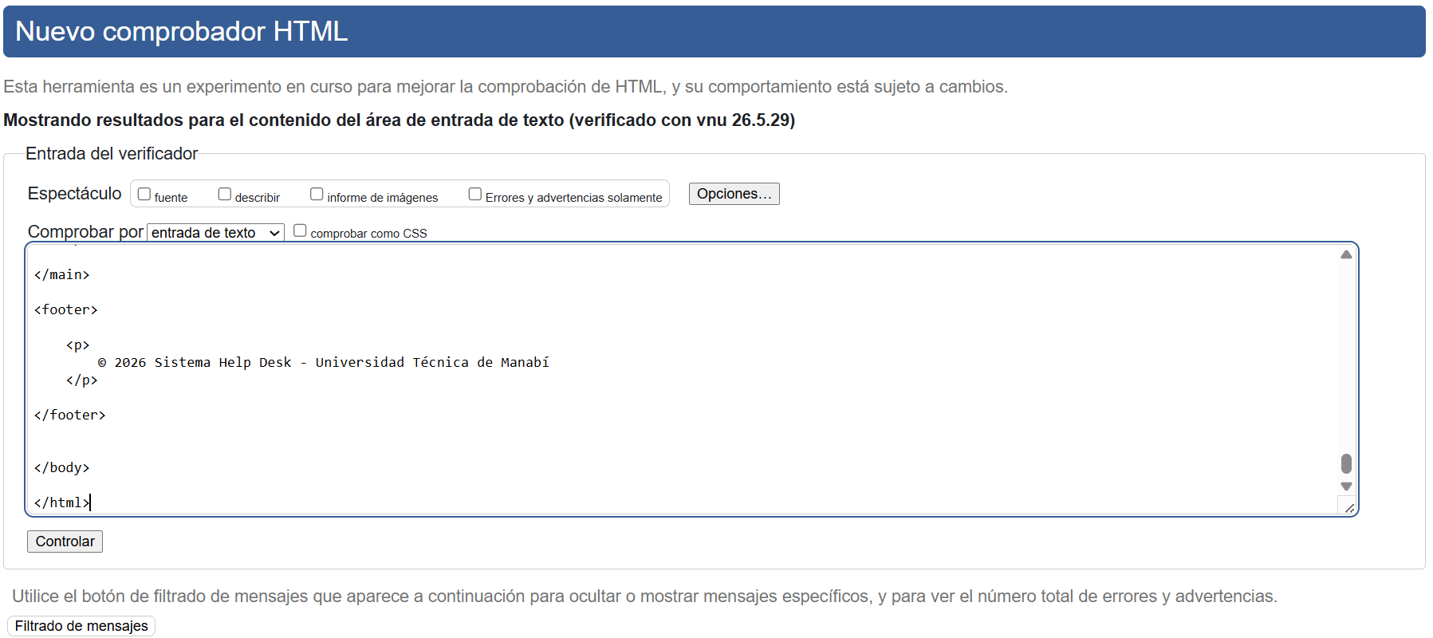
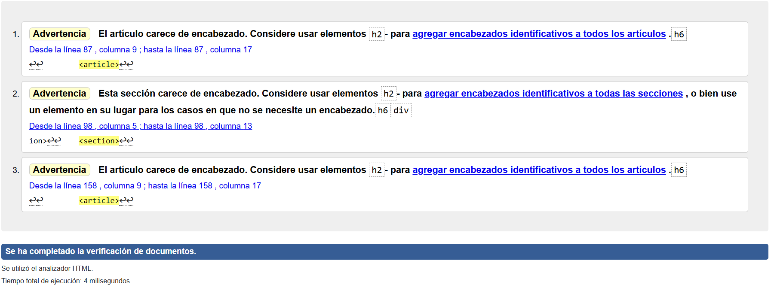
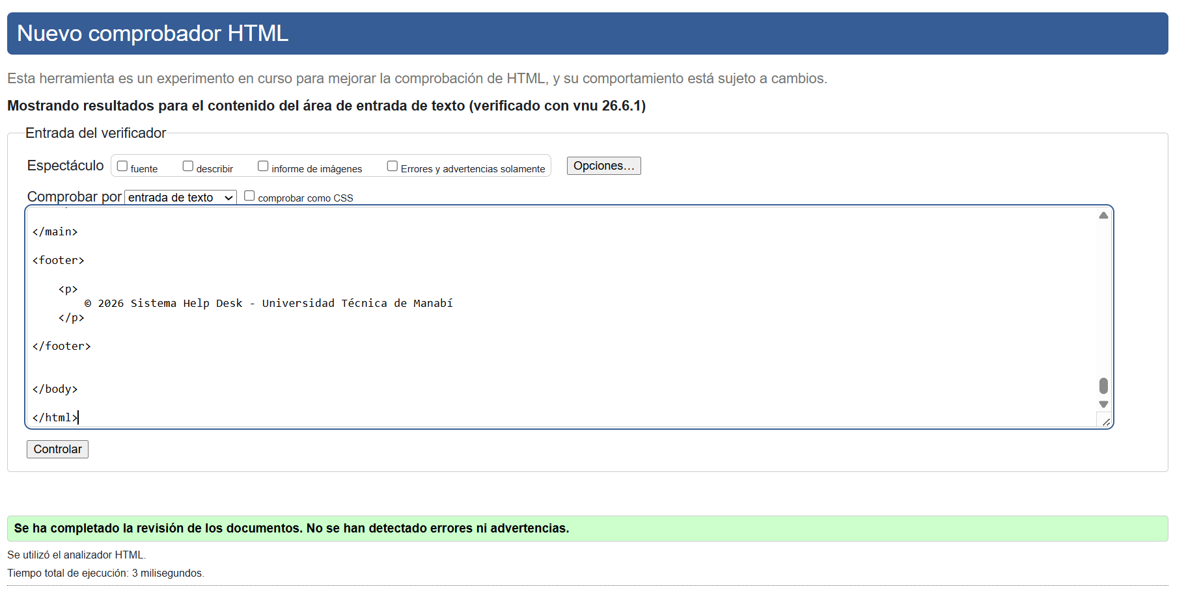

6. Resultados Obtenidos
Como resultado del proyecto se obtuvo un prototipo funcional compuesto por tres módulos principales completamente interconectados. Se verificó el correcto funcionamiento de la navegación, la validación de formularios y la visualización de tablas de información. Asimismo, el sistema quedó preparado para futuras etapas de integración con CSS, JavaScript, bases de datos y arquitecturas MVC.

7. Conclusiones
Se desarrolló satisfactoriamente un sistema Help Desk basado en HTML5 que cumple con los requisitos establecidos en la actividad académica. La aplicación de etiquetas semánticas permitió mejorar la calidad estructural del proyecto. Además, la validación W3C confirmó el cumplimiento de los estándares internacionales para documentos HTML.
La implementación realizada constituye una base sólida para continuar con futuras fases de desarrollo, incluyendo persistencia de datos, automatización de procesos y despliegue en repositorios colaborativos.

EVIDENCIAS DE CREACION DE LA RAMA “feature/maquetacion-html”

Link GIT: https://github.com/mpomagualli1743-commits/ACTIVIDAD_1.git

CREACION DE LA RAMA “feature/maquetacion-html”
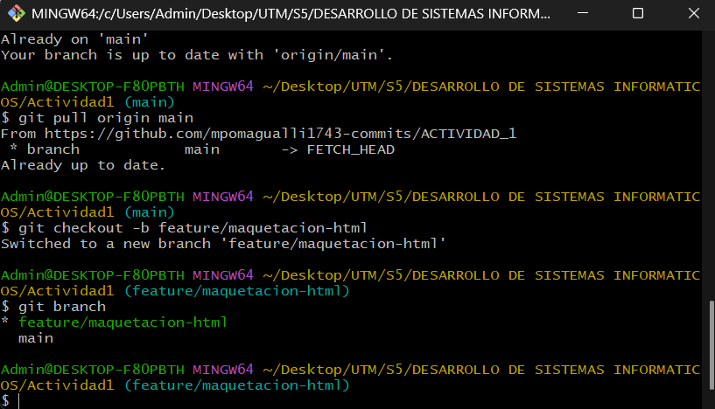
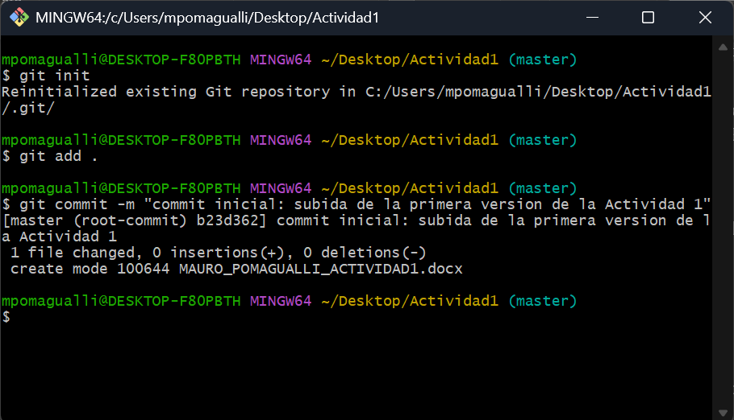
REALIZAMOS EL PRIMER COMMIT
CREAMOS EL REPOSITORIO EN GITHUB
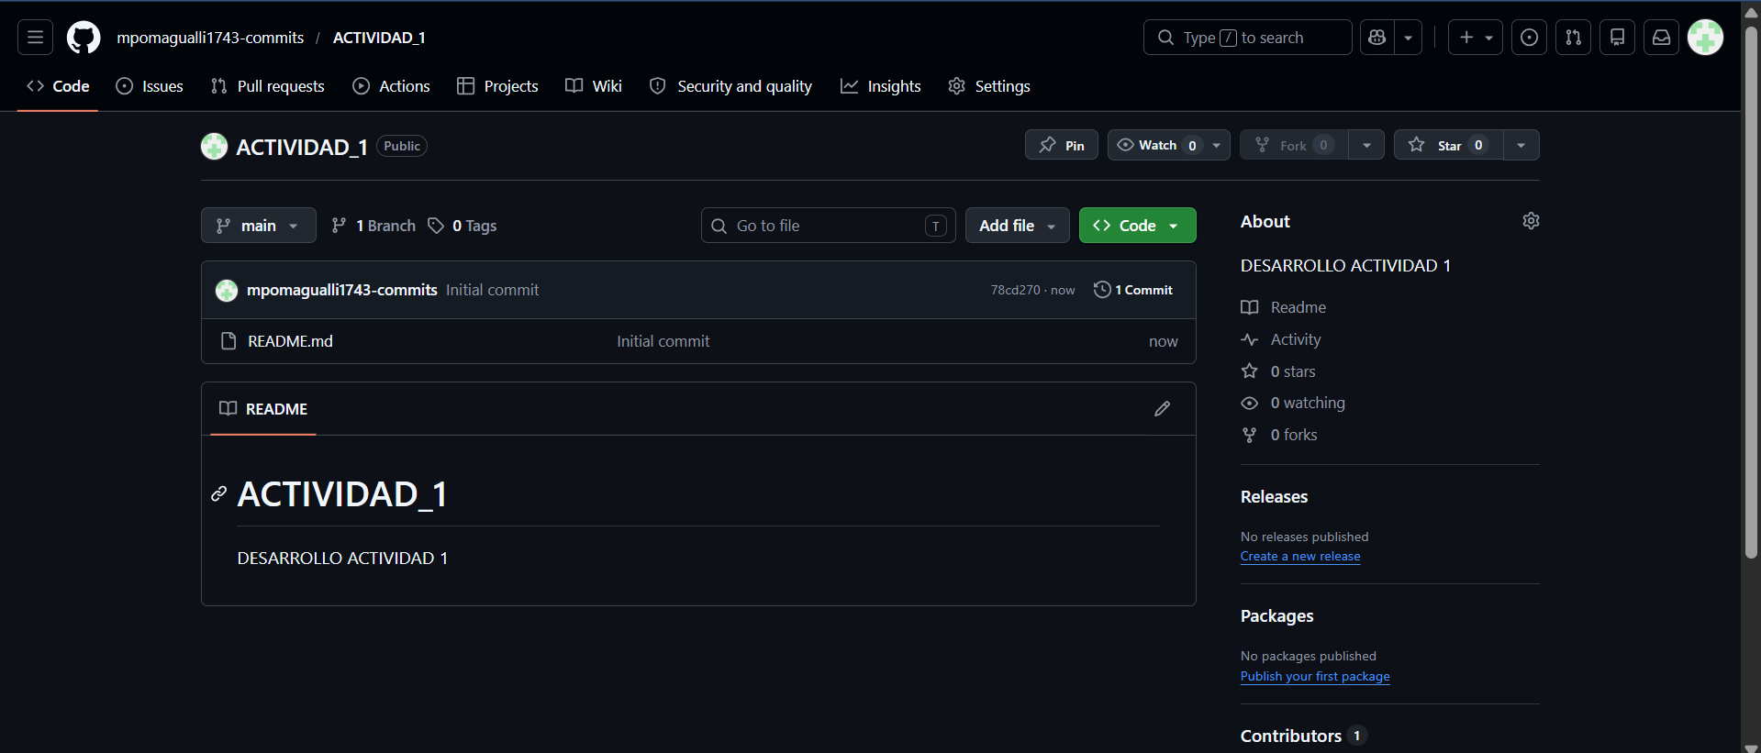
SE AÑADE UN DISPOSITIVO REMOTO, CRACIÓN DE UNA RAMA MAIN, Y REALIZAMOS EL PRIMER PUSH.
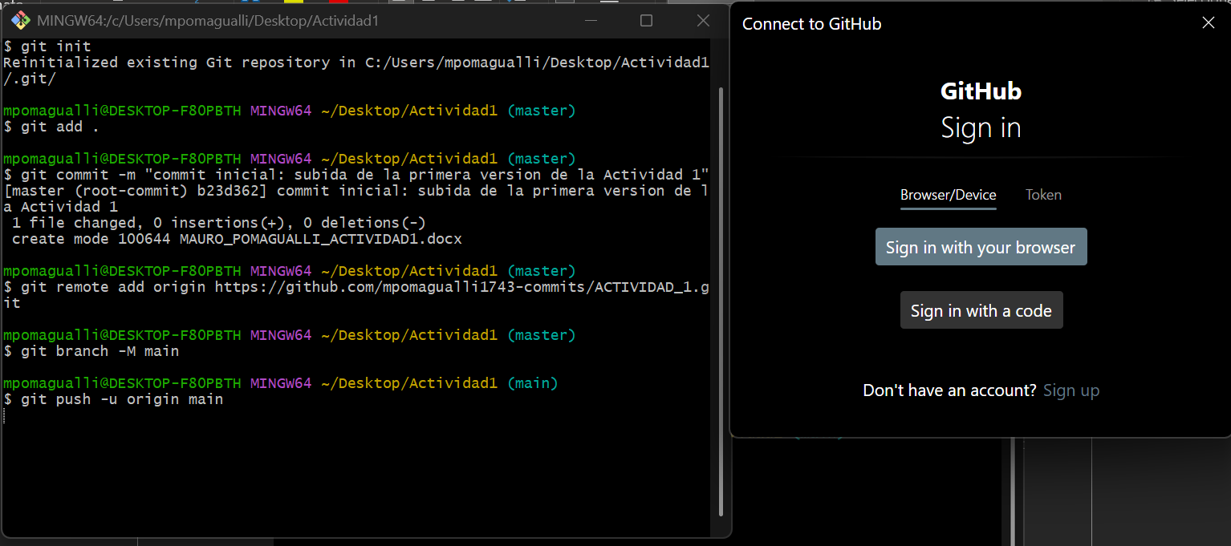

CICLO DE ACTUALIZACION
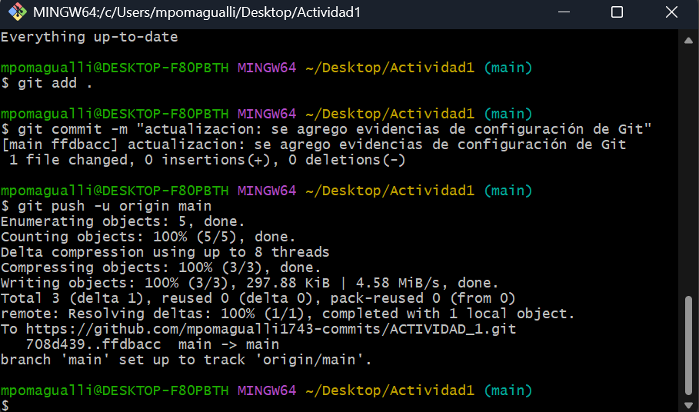

Referencias
- Gamma, E., Helm, R., Johnson, R., & Vlissides, J. (1994). Design patterns: Elements of reusable object-oriented software. Addison-Wesley.
- Martin, R. C. (2017). Clean architecture: A craftsman's guide to software structure and design. Prentice Hall.
- Sommerville, I. (2011). Ingeniería de software (9.ª ed.). Pearson Educación.
- World Wide Web Consortium. (2025). Markup Validation Service. https://validator.w3.org/

Referencias

Martin, R. C. (2017). Clean Architecture: A Craftsman's Guide to Software Structure and Design. Prentice Hall.
Gamma, E., Helm, R., Johnson, R., y Vlissides, J. (1994). Design patterns: Elements of reusable object-oriented software. Addison-Wesley.
Sommerville, I. (2011). Ingeniería de Software (9na ed.). Pearson Educación.

